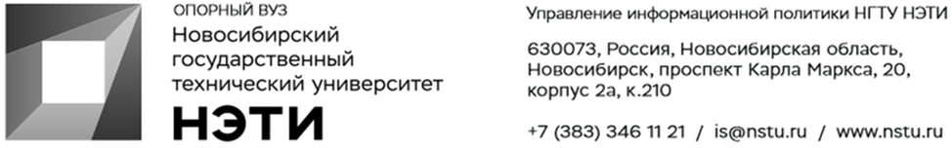

15 октября 2021 г.
Пресс-релиз
Ученые НГТУ НЭТИ создают «умные» электросети для авиации
Ученые кафедры электроники и электротехники НГТУ НЭТИ работают над созданием системы «умных» электросетей с высокой надежностью и качеством вырабатываемой электроэнергии в самолетах, благодаря использованию тиристорных преобразователей частоты.
В вузе исследуют адаптивную стартер-генераторную систему. Обычно, при построении системы электроснабжения летательных аппаратов, функции электростартерного запуска газотурбинных двигателей и режима генерации электроэнергии совмещаются в одном устройстве. Такое совмещение позволяет повысить надежность, улучшить массогабаритные показатели авиасистем за счет отказа от большого числа быстроизнашиваемого оборудования в летательных аппаратах.
«Функциональность системы расширяется за счет подключения систем электроснабжения переменного и постоянного тока; фактически система приобретает статус «умной» электрической сети (smart grid)», — сообщила ассистент кафедры электроники и электротехники НГТУ НЭТИ Регина Сараханова.
В настоящее время ученые предложили применять непосредственный преобразователь частоты с естественной коммутацией в качестве основного преобразователя электроэнергии. Включение в состав стартер-генераторной системы непосредственного преобразователя частоты с естественной коммутацией позволяет повысить надежность авиационных систем, поскольку силовая схема таких преобразователей имеет простую и надежную реализацию, содержит в своем составе попарно работающие тиристорные комплекты, которые обладают большой перегрузочной способностью и небольшими массогабаритными показателями. Сочетание такого преобразователя с синхронным генератором позволяет создать мощные каналы генерирования со значительной перегрузочной способностью. Применение параллельного инвертора напряжения с высокочастотной широтно-импульсной модуляцией позволяет уменьшить массу выходного фильтра непосредственного преобразователя частоты с естественной коммутацией, что также уменьшает массу и габариты системы в целом.
В настоящее время доказана эффективность создания предлагаемой системы, ведется ее проектирование в режиме генерации электрической энергии. В будущем планируется проанализировать режим стартерного запуска, провести проектирование, создать макетные и, возможно, опытные образцы. Отмечается, что предлагаемое решение может быть реализовано для различных сфер промышленности, в том числе и для космической отрасли.
Напомним, что направление «Силовая электроника и интеллектуальная энергетика» является одним из ведущих проектов, реализуемых НГТУ НЭТИ в рамках программы «Приоритет-2030». На стратегические проекты вуз получил грант Минобрнауки.
________________________________________________________
Для СМИ
Юрий Лобанов, пресс-секретарь, +7-923-143-50-65, is@nstu.ru
_________________________________________________________
twitter.com/nstu_news  vk.com/nstu_vk  facebook.com/nstunovosti | youtube.com/user/VideoNSTU  instagram.com/nstu_online  nstu.ru/fotobanknstu.ru/video | nstu.ru/news  nstu.ru/pressreleases  nstu.ru/is

